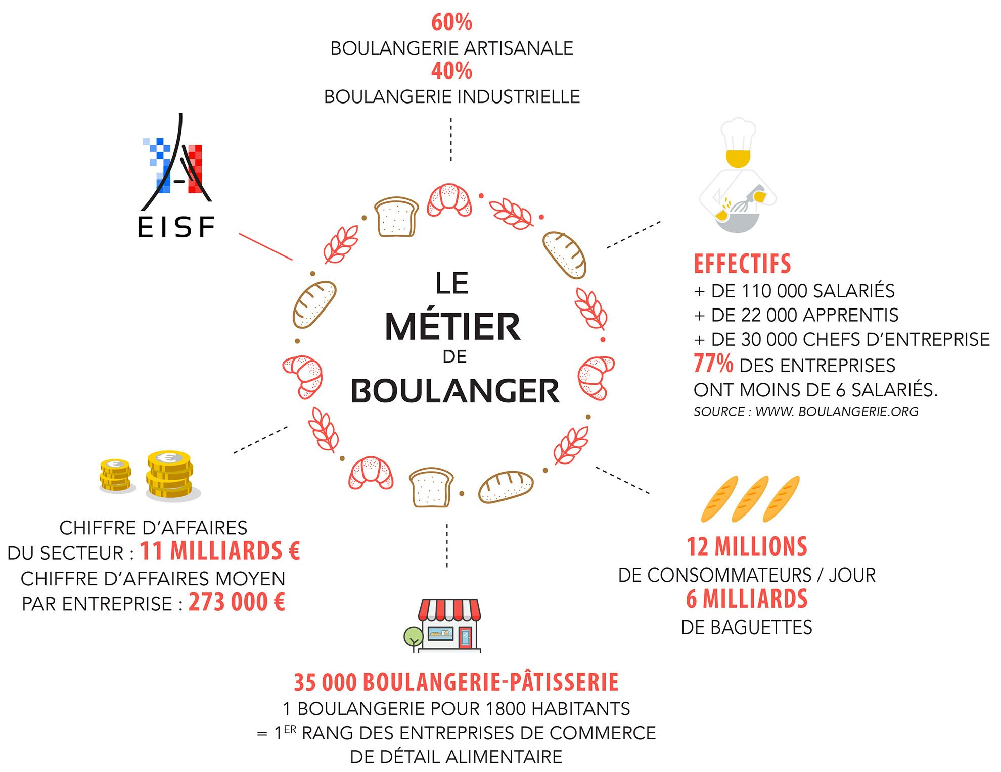
Objet d’étude N°3
Le marché de la boulangerie pâtisserie
Document 1
Source : https://www.eisf.fr (L’EISF est un organisme de formation qui forme aux métiers de la pâtisserie, de la boulangerie ), Donnéees de 2018.
Document 2
Un industriel qui fournit un artisan ? C’est devenu monnaie courante. Délifrance, Bridor… Une kyrielle de fabricants, PME spécialisées ou multinationales, alimente discrètement vos petits commerçants en produits finis (croissants, entremets…) ou à assembler (génoises, crèmes au chocolat…). En toute légalité : s’il doit faire son pain pour s’appeler boulanger, un artisan peut s’autoproclamer pâtissier sans mettre la main à la pâte. Pour se fournir en recettes toutes faites, rien de plus simple : des distributeurs jouent les intermédiaires.
Comme Coup de Pates : positionné haut de gamme, ce grossiste propose un catalogue de plusieurs centaines de références, renouvelées chaque année. "Le professionnel n’a qu’à passer commande et il sera livré en toute discrétion s’il le souhaite, raconte un ancien commercial. De bon matin, avec des camions anonymes." Combien le font ? "La question est plutôt “Combien ne le font pas ?”", estime Bernard Boutboul, directeur du cabinet Gira Conseil. Bien sûr, des artisans continuent de tout fabriquer, mais l’immense majorité ont recours à au moins quelques produits industriels pour élargir leurs gammes."
Chez Metro, le supermarché des pros, on trouve aussi le meilleur comme le pire. Des choux à base de beurre… ou d’huile de palme, par exemple. "Le problème, c’est qu’en boutique vous n’êtes pas informé sur la qualité du produit industriel que l’artisan vous revend", résume Béatrice de Reynal. Rien n’oblige un pâtissier à préciser l’origine de ses gâteaux, il doit seulement spécifier si l’article a été surgelé après avoir été cuit. Et malheureusement, cela n’aide en rien à déterminer si un produit est industriel. Voyez plutôt.
Décidé à mieux valoriser le métier, Dominique Anract, président de la Confédération nationale de la boulangerie-pâtisserie française prévoit la création d’un nouveau label pour promouvoir une fabrication dans les règles de l’art, avec des ingrédients locaux…
Source : https://www.capital.fr le 21/12/2017

